Prologis DIRFT II DC3, United Kingdom

Research

DOSSIER SPÉCIAL COVID-19 | 3ème édition | 27 mars 2020

L’immobilier Logistique face à l’Epidémie de COVID-19

Dans ce troisième volet de notre série consacrée au COVID-19 et ses conséquences sur l’immobilier logistique, nous revenons sur notre expérience en Chine et sur d’autres données globales exclusives.
En Chine, l’activité redémarre dans notre secteur et pour nos clients. Alors que de nombreuses personnes reprennent le travail, des signes de reprises économiques se font sentir. L’indice Prologis IBI (Industrial Business Indicator™), qui recense l’activité des clients aux États-Unis, enregistre un ralentissement, qui reste toutefois inférieur à celui ressenti lors de la crise de 2008. Dans nos deux précédents rapports (12 mars 2020, 19 mars 2020), nous avions identifié les facteurs éventuellement capables de freiner ce ralentissement pour l’immobilier logistique. Cette semaine, notre étude révèle que les taux d’utilisation restent élevés à environ 84 %, soit un peu moins que la moyenne des quatre dernières années (85-87 %). Cette nouvelle donnée montre la capacité toujours limitée des entrepôts à s’adapter à la croissance là où cela est nécessaire.

Alors que l’épidémie semble reculer en Chine, notre recherche a identifié quatre indicateurs clés qui pourraient s’appliquer en Europe et aux États-Unis dans les mois à venir.

- Continuité de l’activité. Durant toute cette période, les activités de logistique ont continué hormis lorsqu’un confinement strict a été exigé. Les clients Prologis qui sont restés ouverts ont pris toute une série de mesures afin d’assurer la sécurité au sein des entrepôts et des mis en place les actions correctives nécessaires. Les retards de construction dans le secteur sont légion et les projets qui reprennent mettent plus de temps.
- Réaccélération du e-commerce. Les clients ont montré une attitude résiliente en se focalisant sur les consommateurs finaux et la distribution en ville, notamment nos clients e-commerce. En définitive, les livraisons ont pu se dérouler sans interruption majeure, malgré la pénurie de la main d'œuvre. Par opposition, le secteur automobile s’est montré moins actif. Que ce soit en Europe ou aux États-Unis, plusieurs segments du commerce en ligne ont affiché de belles performances, notamment l’alimentation et la grande distribution.
- Signatures de contrats de location Malgré les mesures de confinement et les restrictions liées aux voyages qui ont limité les expositions au pic de l’épidémie, l’activité a continué. En février et en mars, Prologis a signé plus d’une demi-douzaine de nouveaux contrats ou de renouvellements de contrat en Chine, équivalents à environ 2 millions de mètres carrés.
- Reprise économique. Une forte correction a eu lieu en janvier et février. Bien que récente, une reprise économique se fait sentir en Chine alors que les usines réouvrent et que la vie urbaine reprend son cours (tout en respectant les mesures de sécurité). Dans le même temps, le marché reste prudent et se méfie d’une deuxième vague de COVID-19. L'instabilité économique pourrait encore affaiblir la demande d'immobilier logistique à court terme.

L’immobilier logistique en Europe et aux États-Unis va probablement connaître un ralentissement. Tout comme en Chine, les indicateurs économiques en Europe et aux États-Unis pointent un fléchissement de l'activité. Notamment aux États-Unis où les premières demandes de prestations chômage ont atteint leur plus haut niveau. Les indices PMI dans le secteur des services ont en outre chuté aux États-Unis et en Europe à leurs plus bas historiques. Notre IBI a également diminué en mars, passant de 60 à 41,7. Les niveaux actuels sont au-dessus des plus bas de la grande crise financière, lorsque l'indice avait chuté à 31,1 en novembre 2008. Cette volatilité laisse présager une récession et une baisse de la demande en logistique, qui pourrait être freinée ou ralentie au deuxième semestre 2020, voire avant, ce qui pose un risque pour le taux de vacance du marché et la croissance des loyers. L’autre différence par rapport à la crise de 2008 est un taux de vacance très bas dans un cycle qui entre dans une période d'incertitude. Aujourd'hui, les taux de vacance sont de 4,6 % aux États-Unis et au-dessous de 4 % en Europe, bien en-dessous des 7 % qui ont en moyenne prévalu en 2007-2008.

Ce mois-ci nous avons complété notre étude en mettant l’accent sur l'impact du COVID-19 sur l'exploitation. Les données révèlent qu'une petite minorité (22 %) signale une forte baisse de l’activité due (a) à l’absence de marchandise à distribuer ou (b) à la fermeture pour raison de sécurité - ces motifs étant tout deux possiblement transitoires. En revanche, une grande minorité (38 %) indique ne subir aucun changement, voire une augmentation de leur activité. Les autres clients interrogés ont indiqué un ralentissement modéré et prennent des mesures préventives.

Fonctionnement du IBITM
Cette étude mensuelle exclusive Prologis relative à nos clients américains a démarré en 2007. Elle compile les niveaux d'activité et utilise ces données pour estimer le taux d'utilisation en cours dans le secteur (sur 100 %). L'indice d’activité est notre valeur référence. L’indice de diffusion est à 50, auquel on ajoute le pourcentage de clients qui ont déclaré un accroissement de l’activité et dont on soustrait le pourcentage de clients déclarant une baisse d'activité.
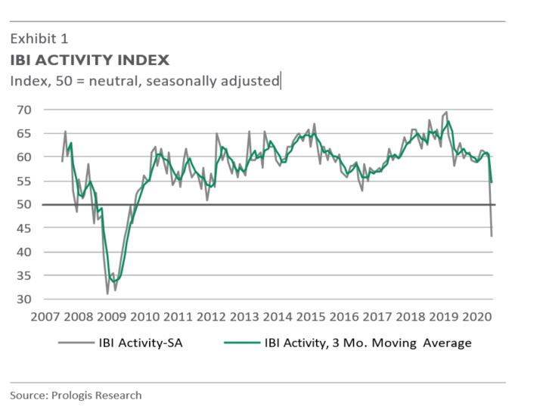
Comme nous l'avions déjà indiqué la semaine dernière, les nouveaux moteurs de croissance que sont la hausse des niveaux de stock et la réaccélération de l'e-commerce peuvent, associés à quatre facteurs, freiner le ralentissement de la logistique :

- Forte impulsion, marché à taux vacance très bas ;
- Demande et croissance diversifiées de secteurs comme l’e-commerce, l’alimentaire, le bricolage et la décoration, en raison du COVID-19, et malgré la faiblesse de certains, comme l’automobile.
- Reconstitution des stocks en provenance de Chine ;
- Ralentissement du lancement des développements.

Cette semaine, nos données indiquent que les entrepôts continuent de fonctionner avec une capacité limitée de flexibilité afin de tenir compte de la croissance. Le taux d'utilisation reste élevé à 84,5 %. La tendance à court terme sera dominée par une baisse de l'activité économique et une disponibilité limitée des capitaux, en particulier pour les PME. Les relances budgétaires seront bénéfiques. La demande d’immobilier logistique, les taux d'occupation et les loyers vont connaitre des perturbations.

La logistique, bien positionnée pour le long terme. Au regard de tous les types de biens immobiliers, les performances vont dépendre de la façon dont les clients/utilisateurs vont s'adapter à ce nouvel environnement. Les utilisateurs de bureau par exemple, qui apprennent à télétravailler face au co-working. L'immobilier logistique connait un élan suscité par l’apparition de nouveaux facteurs structurels qui ont un rôle dans la stratégie à moyen et long terme, à savoir (i) des niveaux de stocks plus élevés pour la continuité de l'activité et (ii) une ré-accélération de la croissance du e-commerce pour un nouveau segment de consommateurs (les seniors) et une nouvelle catégorie de produits (l’alimentaire).

Recherche Prologis | Dossier Spécial | March 2020 3
Prologis Pier 1, Bay 1
San Francisco, CA 94111 United States
+1 415 394 9000
www.prologis.com
Copyright ©2020 Prologis, Inc. All rights reserved.
Research

Déclarations prospectives
Le présent communiqué ne doit pas être lu comme une proposition commerciale ou une sollicitation en vue de l'acquisition de valeurs mobilières. Ce communiqué ne requiert aucune action. Il est destiné à informer les clients de Prologis.

Ce rapport est fondé, en partie, sur des informations publiques que nous jugeons fiables, mais que nous ne qualifions pas d’exacte ou d’exhaustive, et elles ne doivent pas être prises comme tel. L'exactitude ou l'exhaustivité de ces informations ne sont pas déclarées. Les opinions exprimées sont nos opinions à la date apparaissant sur ce rapport uniquement. Prologis décline toute responsabilité relative à ce rapport, y compris, sans limitation, toute déclaration ou garantie exprimée ou induite, toute erreur ou omission contenue ou non dans ce rapport.

Toute estimation, projection ou prévision du présent rapport doivent être considérées comme des déclarations prospectives. Les attentes exprimées à travers ces déclarations prospectives nous semblent raisonnables. Nous ne pouvons toutefois pas garantir que ces déclarations prospectives se révèleront exactes.
Ces estimations sont sujettes à des risques connus et inconnus, à des incertitudes et à d’autres facteurs qui pourraient faire en sorte que les résultats réels diffèrent sensiblement des résultats prévus. Ces déclarations prospectives ne sont valables qu'à la date du présent communiqué. Nous déclinons expressément toute obligation ou engagement de mettre à jour ou de réviser toute déclaration prospective contenue dans le présent document afin de refléter tout changement dans nos prévisions ou tout changement de circonstances sur lesquelles cette déclaration serait fondée.

Aucune partie de ce communiqué ne peut être (i) copié, photocopié ou reproduit sous aucune forme, par quelque moyen que ce soit (ii) distribué sans le consentement préalable écrit de Prologis.

La recherche Prologis
Le département de recherche de Prologis étudie les tendances fondamentales et d’investissement ainsi que les besoins des clients Prologis afin d’identifier les opportunités et d'éviter les risques sur les quatre continents. Outre la publication de livres blancs et autres rapports de recherche, il participe aux décisions d'investissement et aux initiatives stratégiques à long terme.
Prologis publie des études sur les dynamiques de marché qui impactent ses clients, y compris les enjeux et changements au niveau mondial de la supply chain, pour logistique et l’immobilier. L’équipe de recherche Prologis travaille en collaboration avec tous les autres services de l'entreprise pour contribuer à conquérir de nouveaux marchés, à favoriser son expansion, ses acquisitions et ses stratégies de développement.

À propos de Prologis
Prologis Inc. est leader mondial de l'immobilier logistique agissant sur des marchés très fermés, à forte croissance. Au 31 décembre 2019, Prologis possède ou détient des parts, dans des propriétés immobilières achevées ou en développement, pleinement ou conjointement, qui s'élèvent à environ 89 millions de mètres carrés dans 19 pays.

Prologis loue des entrepôts logistiques modernes à environ 5 500 clients variés répartis dans deux grandes catégories : le B2B et la vente au détail/en ligne.

